数值代数第8次上机任务
线性方程组古典迭代法——Gauss-Seidel迭代法
第1组
王晨阳 秦宇彤 王珂淏 郑广文 陈默璇 吉永超
1.利用Gauss-Seidel迭代法求解下列方程组
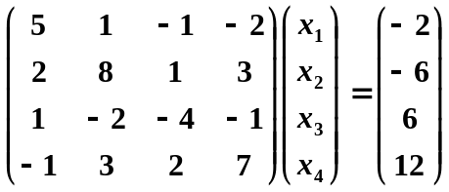, 精确解为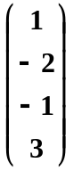
2.利用Gauss-Seidel迭代法求解下列方程组. 对n=3,10,100,1000进行求解,对计算解和准确解比较,观察准确程度
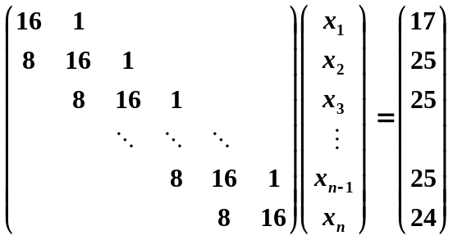

第2组 姚帅 张鑫森 庄钰晨 李京尧 丁一茗 侯哲凡
1.利用Gauss-Seidel迭代法求解下列方程组
, 精确解为
2.利用Gauss-Seidel迭代法求解下列方程组，右端项自己构造。对n=3,10,100,1000（到你们所能求解的极限）进行求解，比较结果，谈谈你们小组的感想。
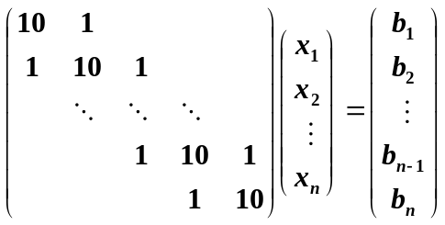

第3组
毛淑萍 许戈辉 张博远 万里名锐 缪庭
1.利用Gauss-Seidel迭代法求解下列方程组
, 精确解为
2. 利用Gauss-Seidel迭代法求解下列方程组，右端项自己构造。对n=3,10,100,1000（到你们所能求解的极限）进行求解，比较结果，谈谈你们小组的感想。
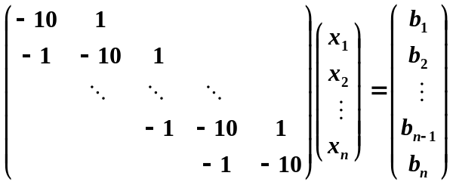

第4组
李晗冉 稂玉玉 韩慧敏 林紫祎
1.利用Gauss-Seidel迭代法求解下列方程组
, 精确解为

2.利用Gauss-Seidel迭代法求解下列方程组，右端项自己构造。对n=3,10,100,1000（到你们所能求解的极限）进行求解，比较结果，谈谈你们小组的感想。
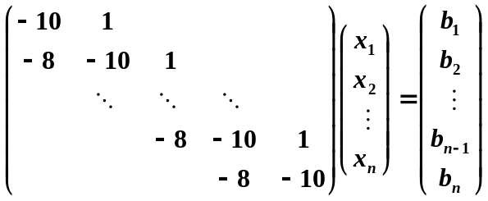

第5组
乔仁俊 陈博 许鹏昊 裴宇轩 马珮瑶 田礼根
1.利用Gauss-Seidel迭代法求解下列方程组
, 精确解为
2.利用Gauss-Seidel迭代法求解下列方程组，对n=3,10,100,1000（到你们所能求解的极限）进行求解，比较结果，谈谈你们小组的感想。
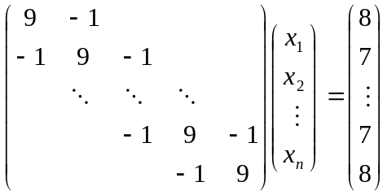

第6组
李显耀 范丽丽 张玉洁 方磊磊 张小凡 魏雅楠
1.利用Gauss-Seidel迭代法求解下列方程组
, 精确解为
2.用Gauss-Seidel迭代法解下列方程组，右端项自己构造。对计算解和准确解比较,观察准确程度。第一方程组和第二个方程组的解 差别大吗？（用向量范数刻画）
（1）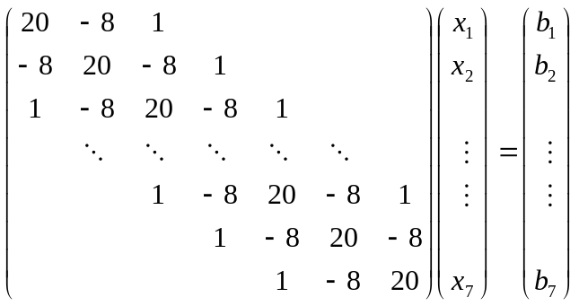，右端项自己构造；
（2）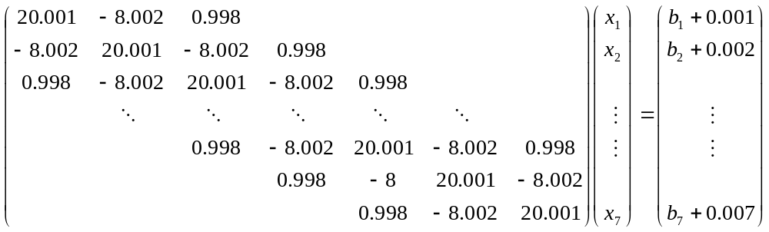，右端项中bi(i=1,2,…,7)与（1）中相同；

第7组
贺畅 王桑梓 刘星月 刘相驿
1.利用Gauss-Seidel迭代法求解下列方程组
, 精确解为
2.利用Gauss-Seidel迭代法求解下列方程组，对n=3,10,100,1000（到你们所能求解的极限）进行求解，比较结果，谈谈你们小组的感想。
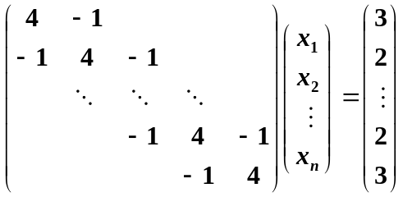
第8组
郭恒 王亚男 刘赵文 汪琦 戚雨薇 刘凯悦
1.利用Gauss-Seidel迭代法求解下列方程组
, 精确解为
2.利用Gauss-Seidel迭代法求解下列方程组，对n=3,10,100,1000（到你们所能求解的极限）进行求解，比较结果，谈谈你们小组的感想。
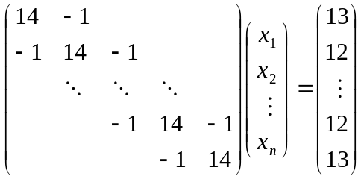

第9组
陈浩 郑煌椿
1.利用Gauss-Seidel迭代法求解下列方程组
, 精确解为
2.利用Gauss-Seidel迭代法求解下列方程组，对n=3,10,100,1000（到你们所能求解的极限）进行求解，比较结果，谈谈你们小组的感想。
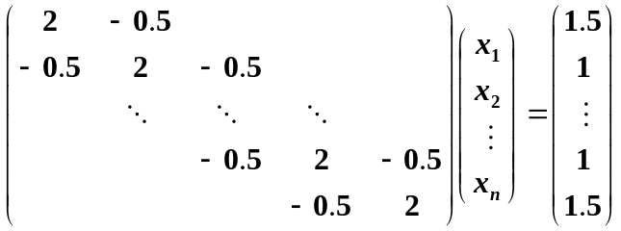

第10组
袁天乐 王哲 贾琪 李飞雨 刘京 林佳怡
1.利用Gauss-Seidel迭代法求解下列方程组
, 精确解为
2. 利用Gauss-Seidel迭代法求解下列方程组，对n=3,10,100,1000（到你们所能求解的极限）进行求解，比较结果，谈谈你们小组的感想。
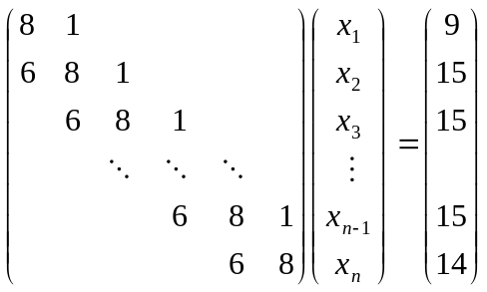

第11组
王潇 张顺钦 姚凯 肖雨彤 周斐斐 杨语真
1.利用Gauss-Seidel迭代法求解下列方程组
, 精确解为
2. 利用Gauss-Seidel迭代法求解下列方程组，对n=3,10,100,1000（到你们所能求解的极限）进行求解，比较结果，谈谈你们小组的感想。
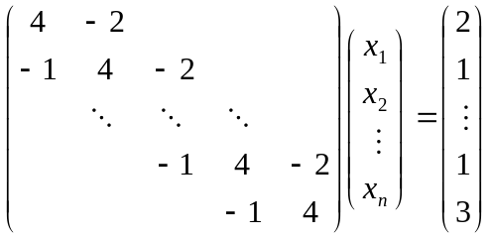
第12组
戚博轩 惠天昊 李成平 郭挺
1.利用Gauss-Seidel迭代法求解下列方程组
, 精确解为
2. 利用Gauss-Seidel迭代法求解下列方程组，对n=3,10,100,1000（到你们所能求解的极限）进行求解，比较结果，谈谈你们小组的感想。
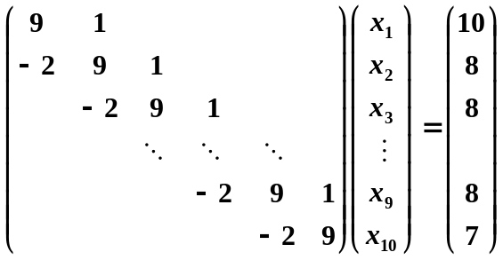

第13组
杜俊洁 郭泽柳
1.利用Gauss-Seidel迭代法求解下列方程组
, 精确解为
2.利用Gauss-Seidel迭代法求解下列方程组，右端项自己构造。对n=3,10,100,1000（到你们所能求解的极限）进行求解，比较结果，谈谈你们小组的感想。
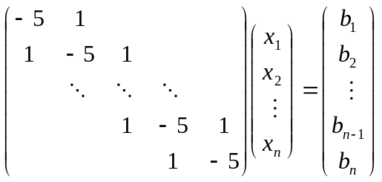

第14组 张莹莹
1.利用Gauss-Seidel迭代法求解下列方程组
, 精确解为
2.利用Gauss-Seidel迭代法求解下列方程组，右端项自己构造。对n=3,10,100,1000（到你们所能求解的极限）进行求解，比较结果，谈谈你们小组的感想。
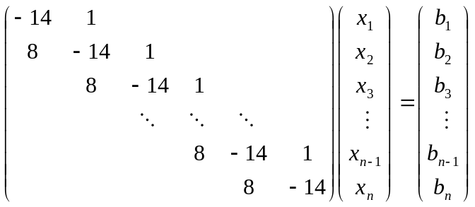
第15组
蒋逸剑 梁士钊 白冰 陈格致
1.利用Gauss-Seidel迭代法求解下列方程组
, 精确解为
2.利用Gauss-Seidel迭代法求解下列方程组，右端项自己构造。对n=3,10,100,1000（到你们所能求解的极限）进行求解，比较结果，谈谈你们小组的感想。
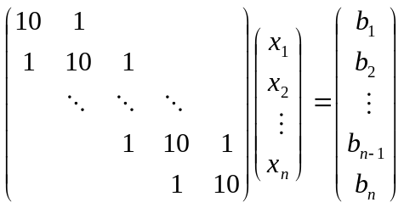

第16组
侯文捷 艾浩威 王淞源 师鹏 万嘉诚
1.利用Gauss-Seidel迭代法求解下列方程组
, 精确解为
2.利用Gauss-Seidel迭代法求解下列方程组，右端项自己构造。对n=3,10,100,1000（到你们所能求解的极限）进行求解，比较结果，谈谈你们小组的感想。
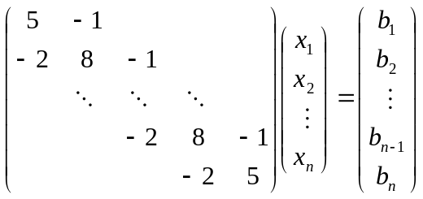

第17组
杨有帅 谭宇洪
1.利用Gauss-Seidel迭代法求解下列方程组
, 精确解为
- 利用Gauss-Seidel迭代法求解下列方程组，右端项自己构造。对n=3,10,100,1000（到你们所能求解的极限）进行求解，比较结果，谈谈你们小组的感想。
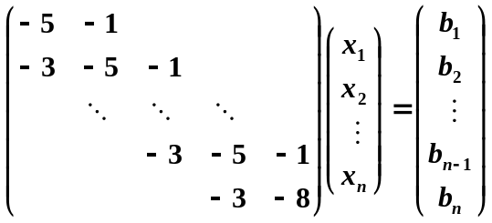
第18组
张晓灵 吴桑
1.利用Gauss-Seidel迭代法求解下列方程组
, 精确解为
2.利用Gauss-Seidel迭代法求解下列方程组，右端项自己构造。对n=3,10,100,1000（到你们所能求解的极限）进行求解，比较结果，谈谈你们小组的感想。
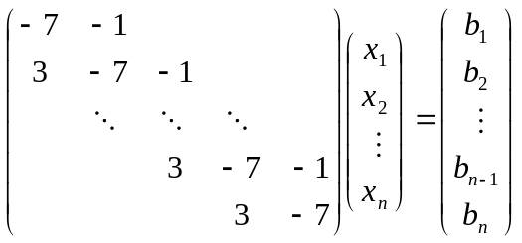

第19组 朴冈俊 薛飞丹 牛茹 刘黛研 郭铃丹
1.利用Gauss-Seidel迭代法求解下列方程组
, 精确解为
2.利用Gauss-Seidel迭代法求解下列方程组，右端项自己构造。对n=3,10,100,1000（到你们所能求解的极限）进行求解，比较结果，谈谈你们小组的感想。
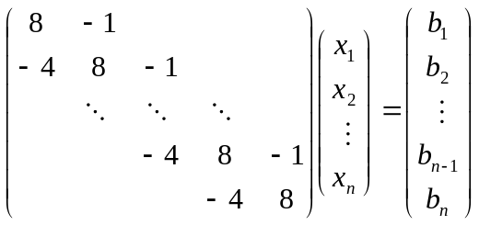
第20组 焦秋建 肖志魁 单战
1.利用Gauss-Seidel迭代法求解下列方程组
, 精确解为

第21 组 张明赫 张子月 范博言
1.利用Gauss-Seidel迭代法求解下列方程组
, 精确解为
2.利用Gauss-Seidel迭代法求解下列方程组，右端项自己构造。对n=3,10,100,1000（到你们所能求解的极限）进行求解，比较结果，谈谈你们小组的感想。
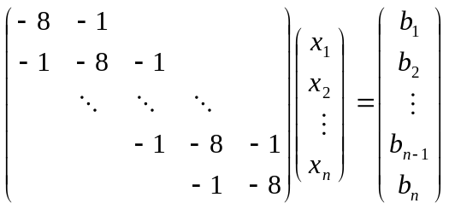

第22组 钟芳炉
1.利用Gauss-Seidel迭代法求解下列方程组
, 精确解为
2.利用Gauss-Seidel迭代法求解下列方程组，右端项自己构造。对n=3,10,100,1000（到你们所能求解的极限）进行求解，比较结果，谈谈你们小组的感想。
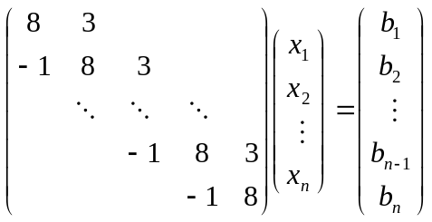

第23组 韩佳沂
1.利用Gauss-Seidel迭代法求解下列方程组
, 精确解为
2.利用Gauss-Seidel迭代法求解下列方程组，右端项自己构造。对n=3,10,100,1000（到你们所能求解的极限）进行求解，比较结果，谈谈你们小组的感想。
